Ressort: Sicherheitstechnik | Datum: 15.02.2022 | Text und Bild unter: www.der-pressedienst.de/sicherheitstechnik/

Mit zahlreichen Neuheiten auf Tour durch Deutschland, Österreich und der Schweiz

Telenot Roadshow 2022:
Gemeinsam Zukunft gestalten
Ab dem 25. April 2022 zeigt Telenot auf einer Roadshow ein breites Spektrum an innovativen wie nachhaltigen Sicherheitslösungen und Serviceleistungen. Von der Einbruch- über die Brandmelde- bis hin zur Zutrittskontrolltechnik bietet der Premium-Systemanbieter, Hersteller und Partner für Privat und Gewerbe zusammen mit dem Kooperationspartner myGekko jetzt auch Lösungen für den Bereich Smart Commercial Building und Smart Home.

Ende April startet Telenot, einer der führenden Hersteller elektronischer Sicherheitstechnik mit Sitz in Aalen, seine Roadshow 2022. Unter dem Motto „Gemeinsam Zukunft gestalten“ präsentiert das Unternehmen dabei seine aktuellen Highlights aus den Bereichen Einbruchmelde-, Brandmelde- sowie Zutrittskontrolltechnik. Über Details sowie Hintergründe zu den zahlreichen Neuheiten können sich alle, die sich beruflich mit sicherer, energieffizienter und intelligenter Gebäudesteuerung auseinandersetzen, an einem der insgesamt 16 Termine in Deutschland, Österreich und der Schweiz informieren. Gleichzeitig bietet sich dabei die Gelegenheit, sich mit den Telenot-Experten auszutauschen. Im Rahmen der Roadshow stellt Telenot auch seinen neuen Kooperationspartner vor: myGekko, ein renommierter Spezialist für integrale Gebäudeautomation mit Sitz in Südtirol. Mit myGekko OS bietet das Unternehmen eine offene Plattform, die eine Vielzahl verschiedenster standardisierter Installationsarten für smartes Gebäudemanagement und -steuerung ermöglicht. Im Bereich elektronischer Sicherheitstechnik ist Telenot exklusiver Kooperationspartner.

Highlights Einbruchmeldetechnik
Ein Feuerwerk an neuen Einzelprodukten und Leistungsupdates erwartet die Besucher der Telenot Roadshow. Zu den Highlights im Bereich Einbruchmeldetechnik gehören der erste Funk-Signalgeber von Telenot, hiflac F, der kleinste Bewegungsmelder aus der Serie histar sowie weitere Leistungsverbesserungen der Einbruchmeldesysteme.

Highlights Brandmeldetechnik
Der Fokus im Bereich Brandmeldetechnik liegt auf den intelligenten Erweiterungen der Brandmeldesysteme hifire 4400 und 4100. Zudem zeigt Telenot neue Komponenten wie etwa den Webserver 5088, der für enorme Vorteile bei Inbetriebnahme und Service sorgt. Darüber hinaus stehen die Subloopkarte 4585, das Thema detaillierte Meldungsübertragung im Brandmeldebereich oder verbesserte Leistungsparameter in der Brandmelderzentrale auf der Agenda der Roadshow.

Highlights Zutrittskontrolltechnik
Seit Ende 2021 ist die neueste Ausbaustufe des hochmodernen Zutrittskontrollsystems hilock 5000 ZK auf dem Markt. Den Roadshow-Teilnehmern stellt Telenot vor, wie sich mit dem System flexible Lösungen für jede Anforderung und jede Gebäudeart konfigurieren lassen. Dazu gehören auch die zahlreichen innovativen Produkte – wie mechatronische Schließelemente und Smartphone-Access – , mit denen sich alle Anforderungen an eine flexible und skalierbare Zutrittskontrolle erfüllen lassen.

Highlights Smart Commercial Building und Smart Home
Zusammen mit seinem neuen Kooperationspartner myGekko präsentiert Telenot auf der Roadshow Lösungen für den sicheren, energieeffizienten und intelligenten Gebäudebetrieb – für private wie gewerblich genutzte Immobilen. Denn Building Intelligence ist heute immer häufiger der entscheidende Schlüssel, um gesetzlich geforderte Klimaziele zu erreichen – beispielsweise durch automatisierte Heizungssteuerung oder Lüftungsregelung.

Highlights Bester Service und Support
Bei der Komplexität der Anforderungen an sichere und intelligente Gebäude werden aus guten Lösungen nur dann herausragende Lösungen, wenn diese mit perfektem Service und Support einhergehen. Auf der Roadshow gibt Telenot einen Einblick in seine Service- und Dienstleistungswelt und zeigt, was Made by Telenot in diesem Zusammenhang bedeutet.

Zur Teilnahme an der Roadshow ist eine Anmeldung erforderlich. Diese kann ganz einfach unter www.telenot.com/roadshow2022 erfolgen.

Telenot Roadshow 2022 –
Alle Termine auf einen Blick

Österreich
Mo. 25.04.2022 Red Bull-Ring, Spielberg
Di. 26.04.2022 Wien
Mi. 27.04.2022 Salzburg

Deutschland
Mo. 02.05.2022 Leipzig
Di. 03.05.2022 Ingolstadt
Mi. 04.05.2022 Stuttgart
Do. 05.05.2022 Baden Baden
Mo. 09.05.2022 Bremen
Di. 10.05.2022 Bochum
Mi. 11.05.2022 Köln
Do. 12.05.2022 Frankfurt
Mo. 16.05.2022 Hamburg
Di. 17.05.2022 Hannover
Mi. 18.05.2022 Berlin
Do. 19.05.2022 Berlin

Schweiz
Di. 21.06.2022 Baden

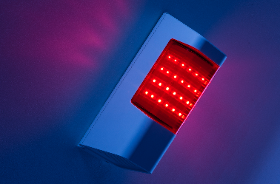
Bildtext:
hiflac F: der erste Funk-Signalgeber von Telenot. Das Produkt ist eines der vielen Highlights, die das Unternehmen auf der Roadshow 2022 vorstellt.
(Quelle: Telenot Electronic GmbH)

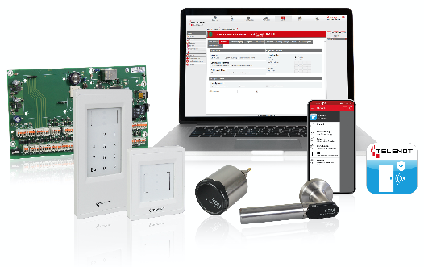
Bildtext:
Mit der neuen Ausbaustufe hat Telenot die Möglichkeiten des Zutrittskontrollssystems hilock 5000 ZK deutlich erweitert. Auf der Roadshow stellt Telenot vor, wie sich mit dem System alle Anforderungen an eine flexible und skalierbare Zutrittskontrolllösung erfüllen lassen.
(Quelle: Telenot Electronic GmbH)

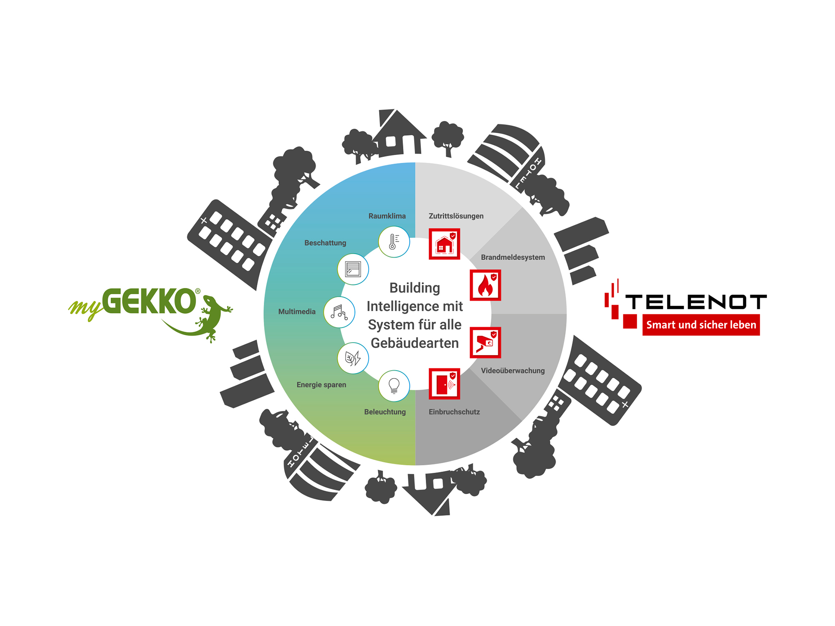
Bildtext:
Building Intelligence sicher gemacht: Die Technologien von myGekko und Telenot bieten alle Voraussetzungen für die zuverlässige Verbindung von Sicherheit, Energiemanagement und Komfort – und das für jede Gebäudeart. Auf der Roadshow stellen die beiden Partner passende Lösungen vor.
(Quelle: Telenot Electronic GmbH)

Über Telenot:

Telenot ist ein führender deutscher Hersteller von elektronischer Sicherheitstechnik und Alarmanlagen mit Hauptsitz in Aalen, Süddeutschland. Die Produkte verfügen über Einzel- und Systemanerkennung der VdS Schadenverhütung, des VSÖ Verbandes der Sicherheitsunternehmen Österreich und des SES Verbandes Schweizer Errichter von Sicherheitsanlagen. VdS, VSÖ und SES sind offizielle Organe für die Prüfung und Anerkennung von Sicherheitsprodukten. Damit garantiert Telenot verbriefte Sicherheit in Deutschland, Österreich, der Schweiz und zahlreichen weiteren europäischen Ländern. Intelligente Einbruchmelde-, Brandmelde- und Zutrittskontrollsysteme von Telenot finden sich in Privathaushalten, kleinen und mittleren Unternehmen, im Einzelhandel, der Industrie und der öffentlichen Hand.
www.telenot.de

Beachten Sie bitte, dass die Veröffentlichung der Bilder nur unter Angabe der Fotoquelle zulässig ist. Zudem ist aus rechtlichen Gründen eine Nutzung der Bilddaten nur in Verbindung mit dem entsprechenden Pressetext gestattet. Die Bilder dürfen nicht für andere Zwecke verwendet werden. Diese sind urheberrechtlich durch die Telenot Electronic GmbH mit Stammsitz in Aalen/Württ. (Deutschland) geschützt. Zuwiderhandlungen werden zur Anzeige gebracht.

